АРМ для сопоставления и отправки оборудования на ЕГИСЗ
Назначение: Сопоставление медицинского оборудования, введенного в ФРМО, и медицинского оборудования АИС Паспорт МУ, подготовка реестра медицинского оборудования для передачи сведений в ФРМО, выгрузка данных в ФРМО.
Права доступа: ЕГИСЗ: Ответственный ЛПУ, Пользовательский доступ, Использование дополнительных отчетов и обработок, Базовые права.
Описание АРМ: АРМ содержит две вкладки «Сопоставление» и «Заполнение данных». Во вкладке «Сопоставление» происходит сопоставление медицинского оборудования, введенного в ФРМО, и медицинского оборудования АИС Паспорт МУ.
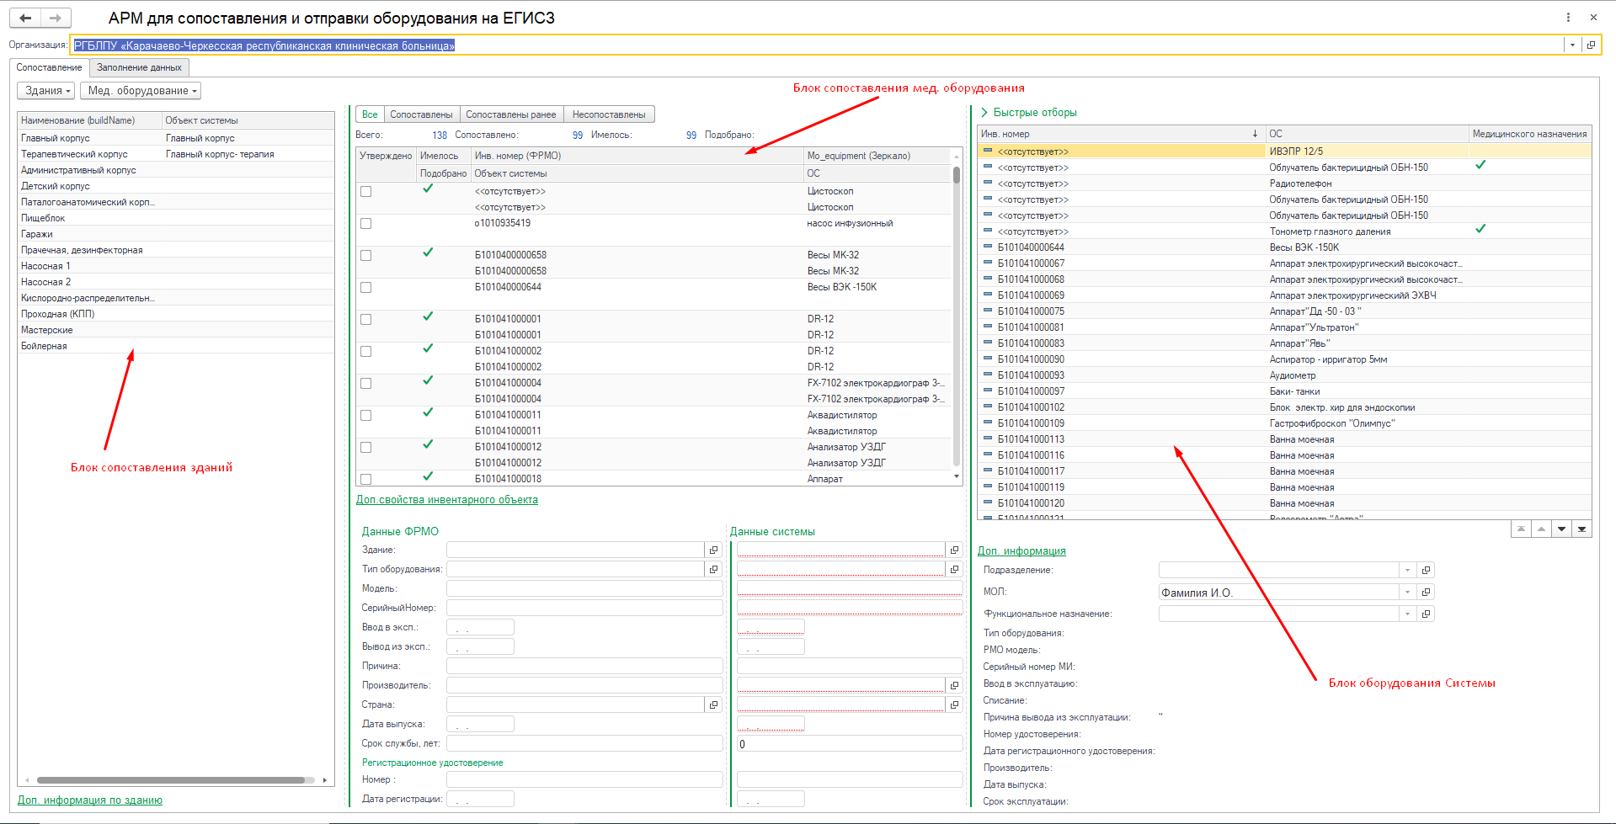
Рисунок 1 Вкладка "Сопоставление"
Во вкладке «Заполнение данных» происходит подготовка реестра медицинского оборудования для передачи сведений в ФРМО, а также выгрузка данных в ФРМО.
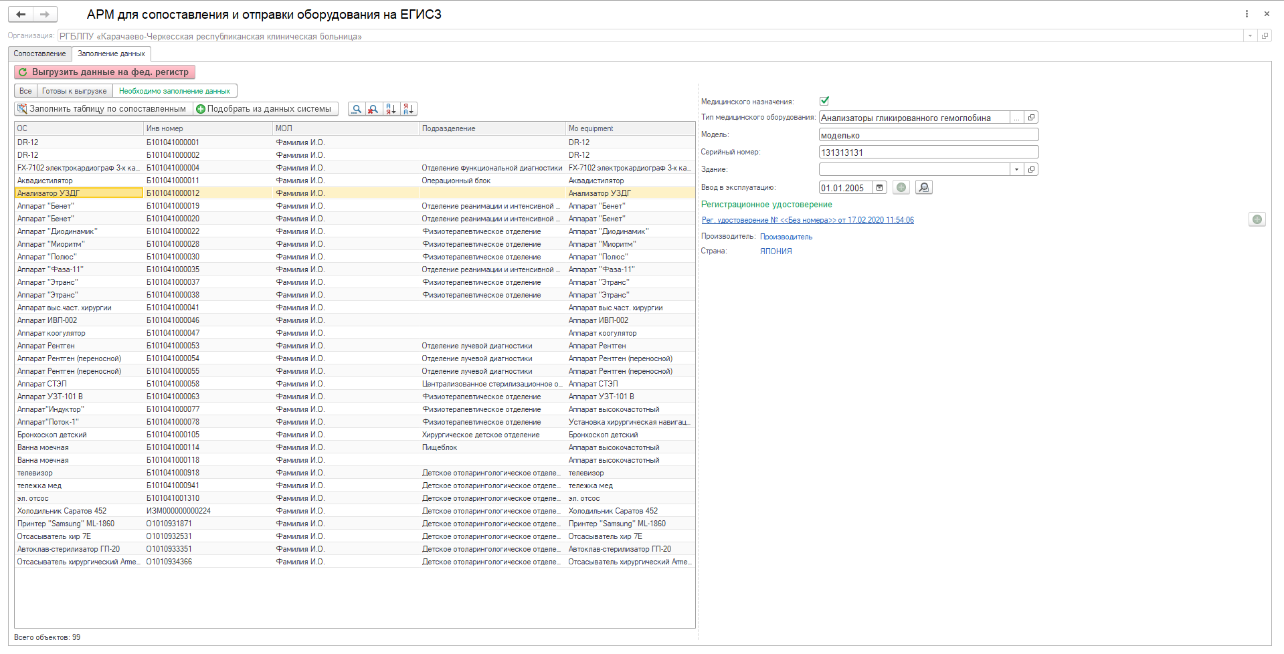
Рисунок 2 Вкладка "Заполнение данных"
Работа с АРМ:
- Сопоставление зданий
Первым шагом в работе с инструментом – сопоставление зданий ФРМО и зданий системы Паспорт МУ. В поле «Объект системы» необходимо выбрать элемент, который соответствует зданию ФРМО.
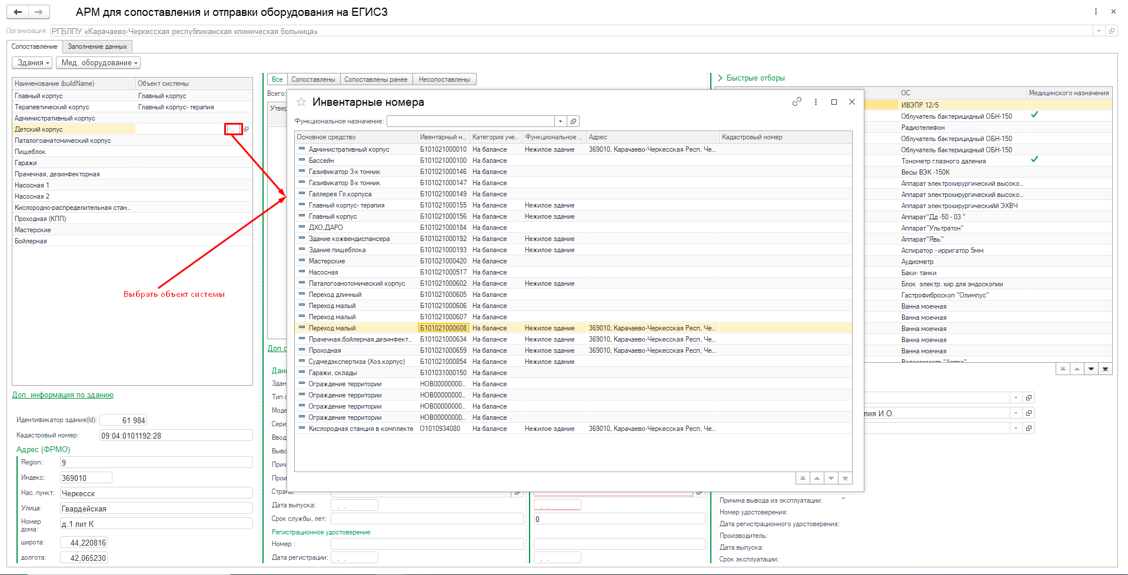
Рисунок 3 Подбор объекта "Здание" из Системы
После простановки соответствий зданий следует выполнить команду «Здания»- «Записать соответствия зданий»:
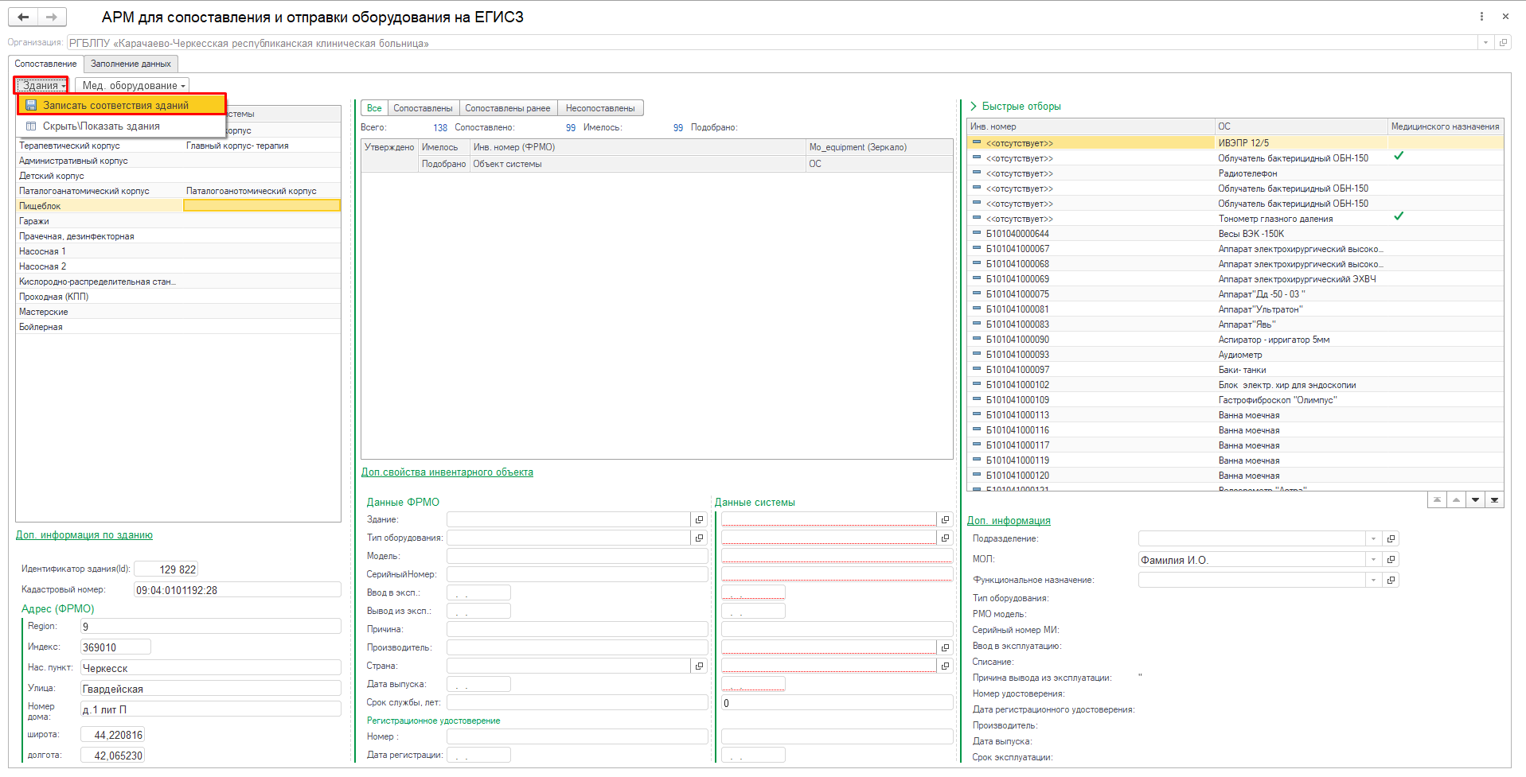
Рисунок 4 Сохранение проставленных соответствий
- Установка соответствий медицинскому оборудованию
Поскольку при введении данных в ФРМО осуществляется привязка медицинского оборудования к зданию, то и при сопоставлении объектов с Системой сначала следует в списке зданий выделить объект и запустить команду «Мед. оборудование» – «Подобрать соответствия автоматически». Данная команда осуществляет поиск объекта в Системе по инвентарному номеру.
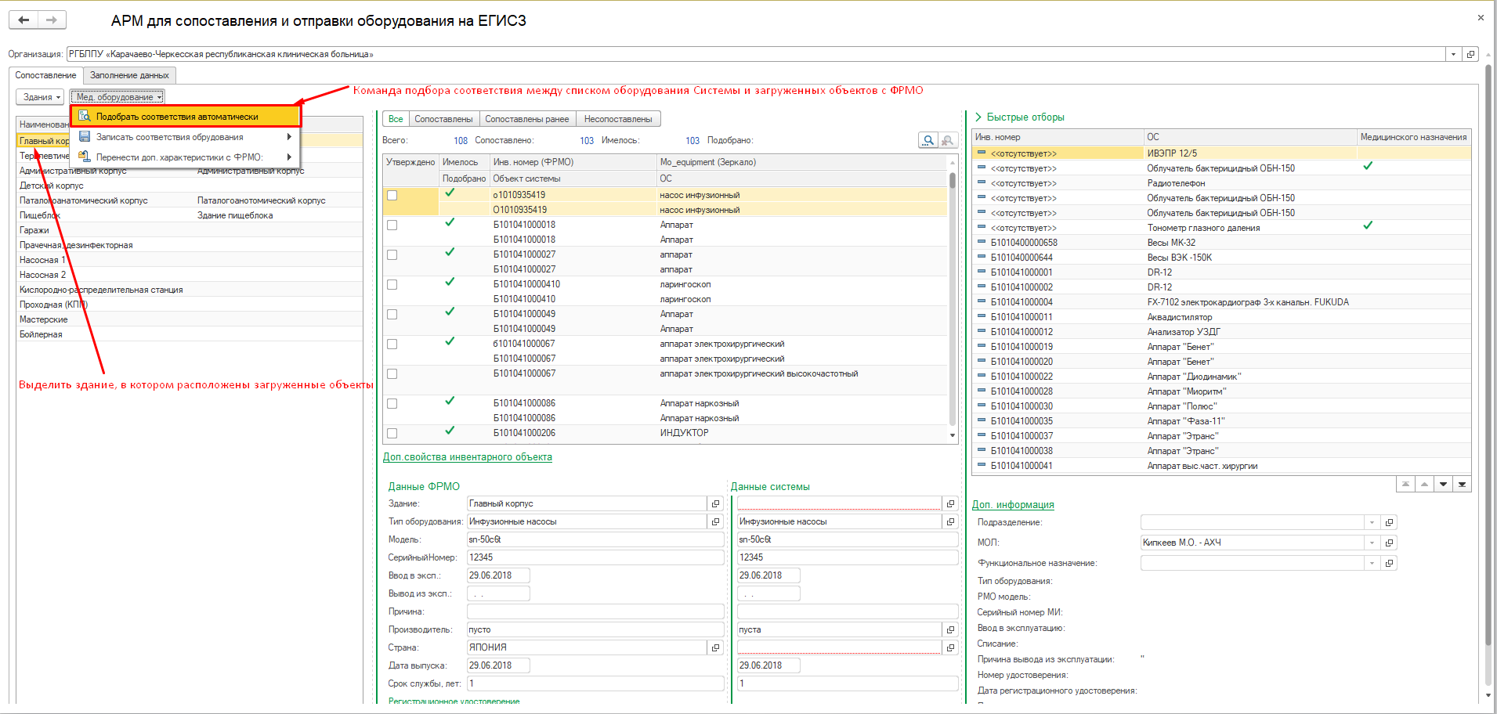
Рисунок 5 Команда подбора соответствий автоматически
Как только сопоставление найдено в табличной части появится признак «Подобрано». Для подтверждения найденного соответствия следует установить галочку «Утверждено».
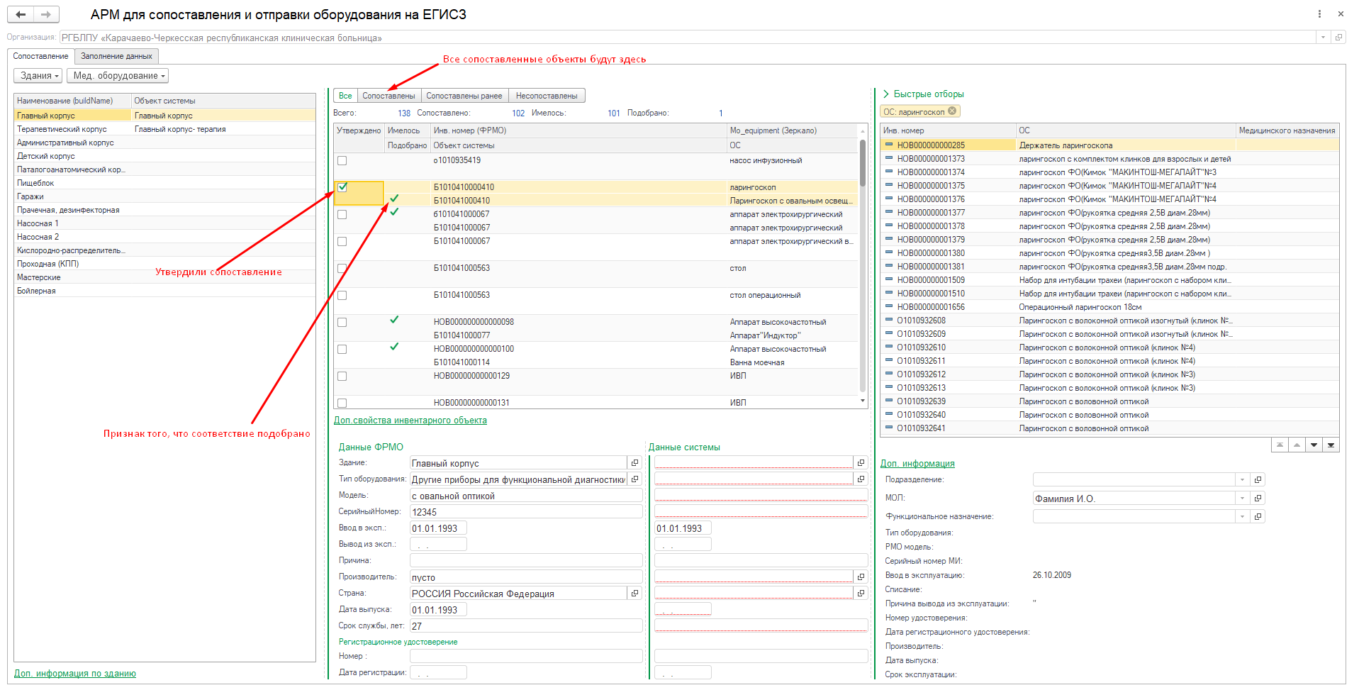
Рисунок 6 Подобранное соответствие
По оставшимся строкам следует установит сопоставление вручную. Для этого в правой части формы из списка основных средств Системы необходимо найти подходящий объект. Поиск можно осуществить с помощью быстрых отборов по МОЛ, по подразделению по функциональному назначению, а также по инвентарному номеру и наименованию оборудования.
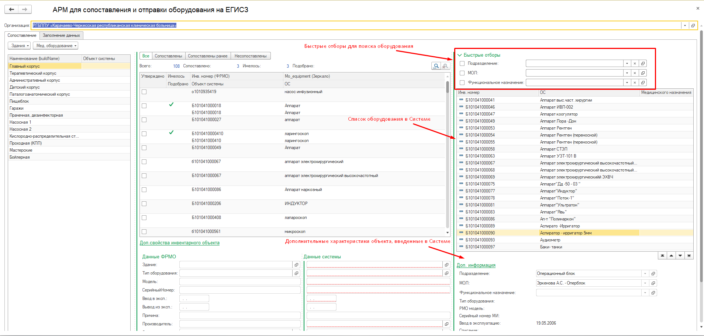
Рисунок 7 Список оборудования Системы
Для установки соответствия между найденным объектом Системы и объектом, загруженным с ФРМО, необходимо перетащить объект в центральную часть формы:
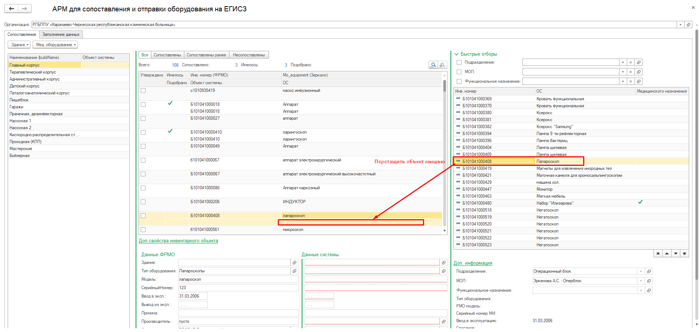
Рисунок 8 Перетаскиваем подходящий объект
После проверки найденного соответствия пользователю следует установить признак «Утверждено» и сохранить данные по команде Мед. оборудование- Записать соответствия оборудования.
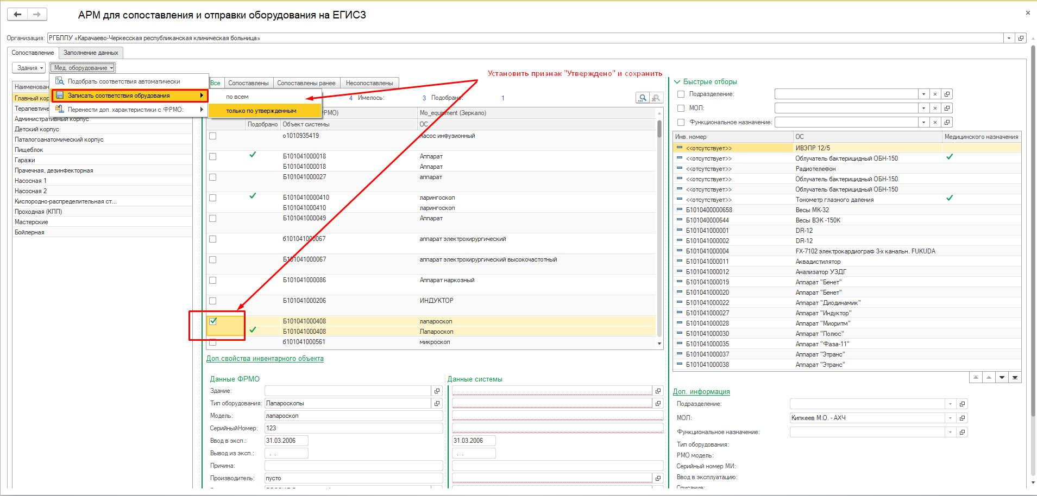
Рисунок 9 Утверждение и сохранение
Команда «Мед. оборудование»- «Перенести доп. характеристики по всем/по отмеченным» – позволяет перенести дополнительные характеристики, внесенные к медицинскому оборудованию в ФРМО, к сопоставленным объектам Системы.
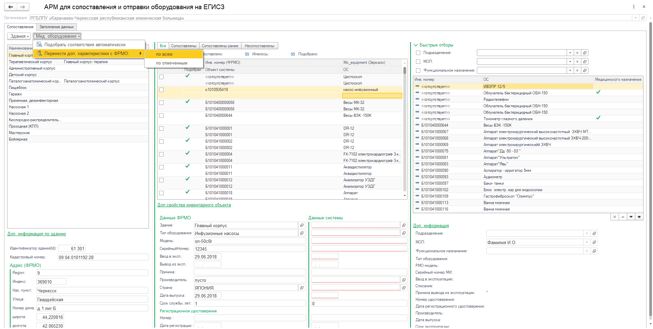
Рисунок 10 Перенос сведений к объектам Системы из ФРМО
- Подготовка данных для передачи сведений на ФРМО
Первый шаг – заполнение табличной части оборудованием. Для этого есть две команды «Заполнить таблицу по сопоставленным» и «Подобрать из данных системы». Команда «Заполнить таблицу по сопоставленным» подбирает основные средства из сопоставленных объектов во вкладке «Сопоставление».
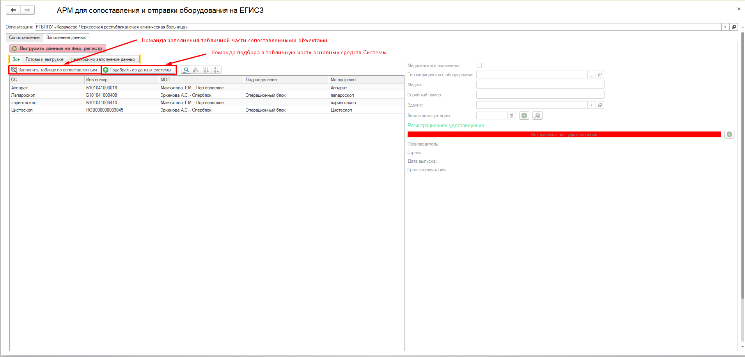
Рисунок 11 Команды подбора объектов в табличную часть
По команде «Подобрать из данных системы» откроется окно подбора основных средств Системы.
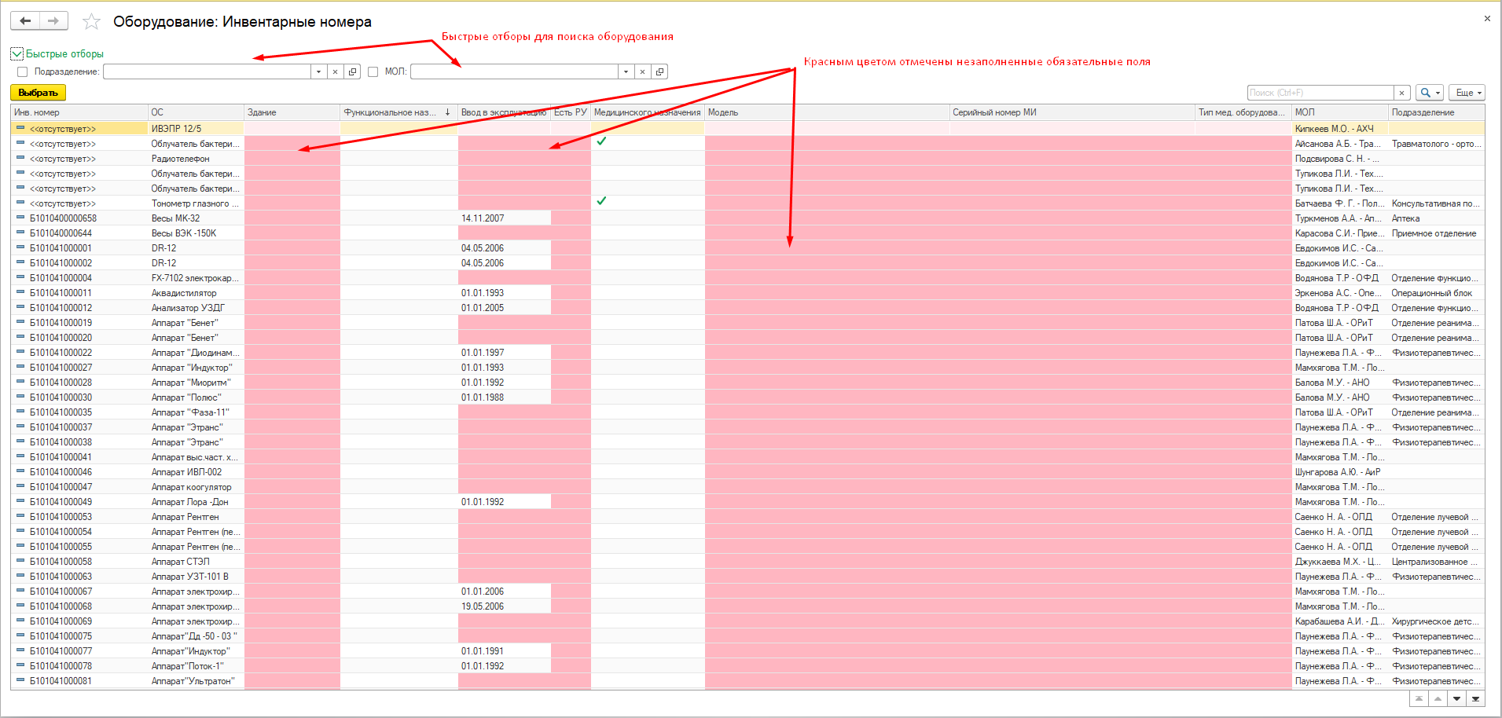
Рисунок 12 Форма подбора основных средств по данным Системы
Обязательные для заполнения поля по объекту (дополнительные характеристики, без которых выгрузка на ФРМО невозможна) размещены в правой части формы:
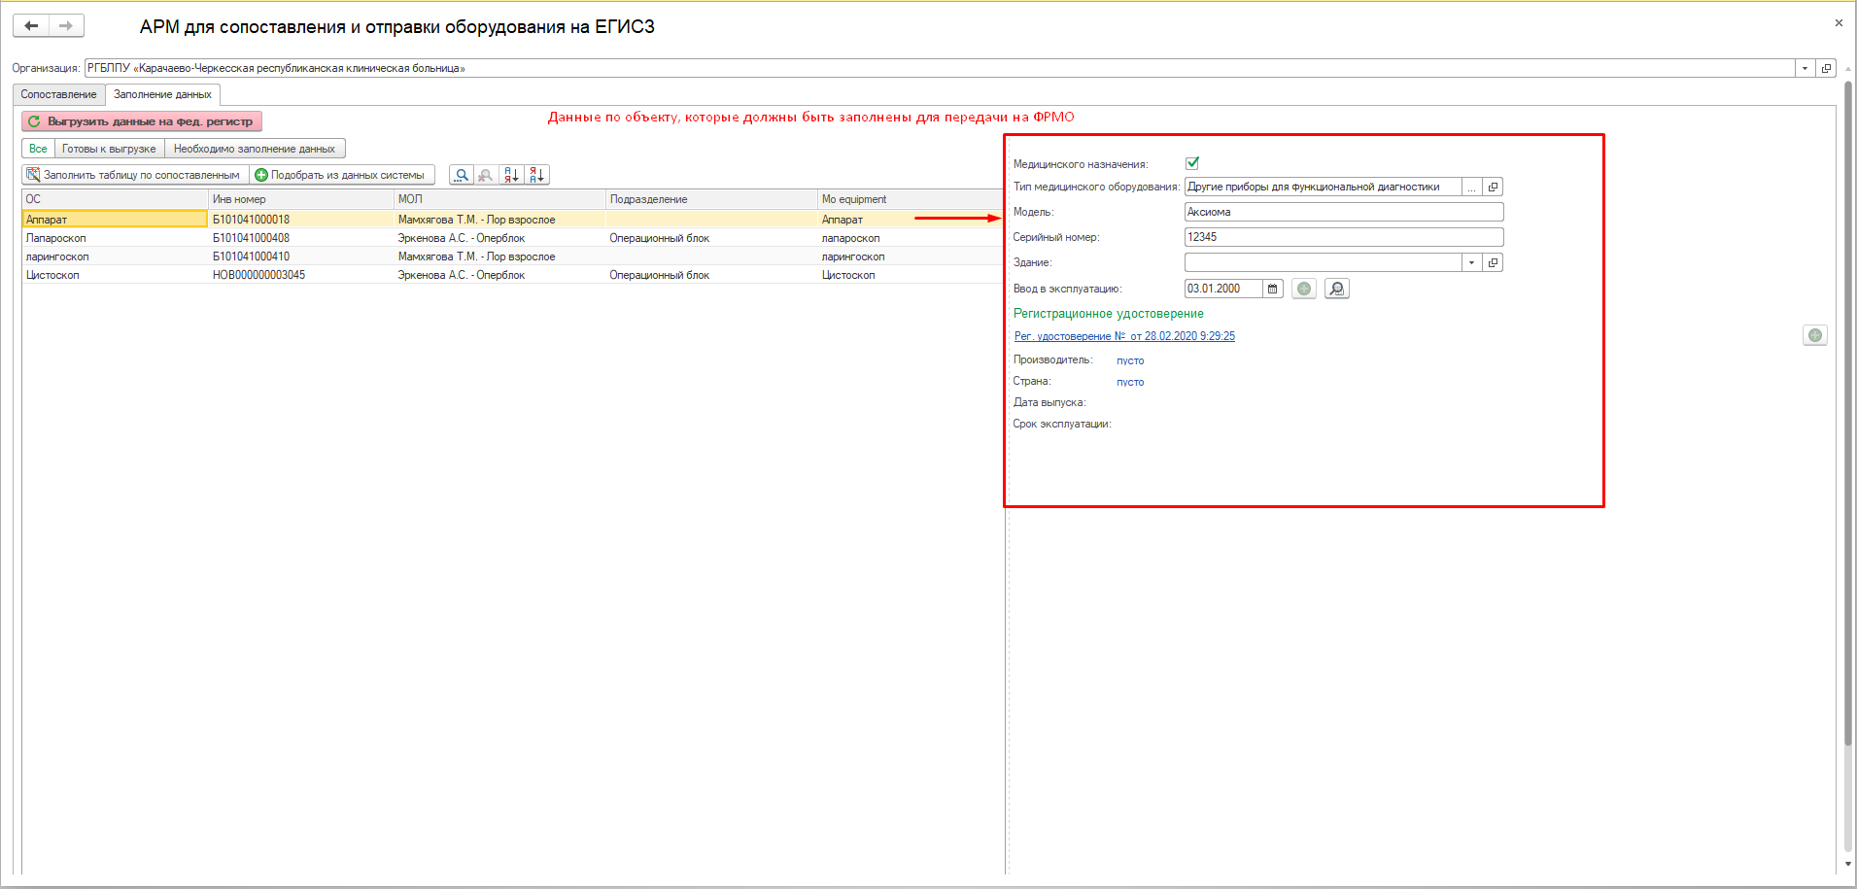
Рисунок 13 Обязательные для заполнения поля для передачи сведения на ФРМО
Если объект готов к передаче (то есть все обязательные интеграционные поля в объекте заполнены, то он автоматически перемещается во вкладку «Готовы к выгрузке».
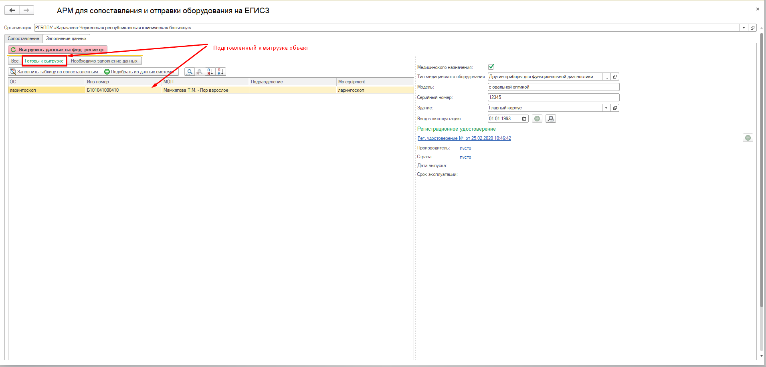
Рисунок 14 Вкладка "Готовы к выгрузке"
Для выгрузки подготовленных данных следует выполнить команду «Выгрузить данные на фед. регистр». По каждому объекту, готовому к выгрузке, сформируется документа «Архив запросов».
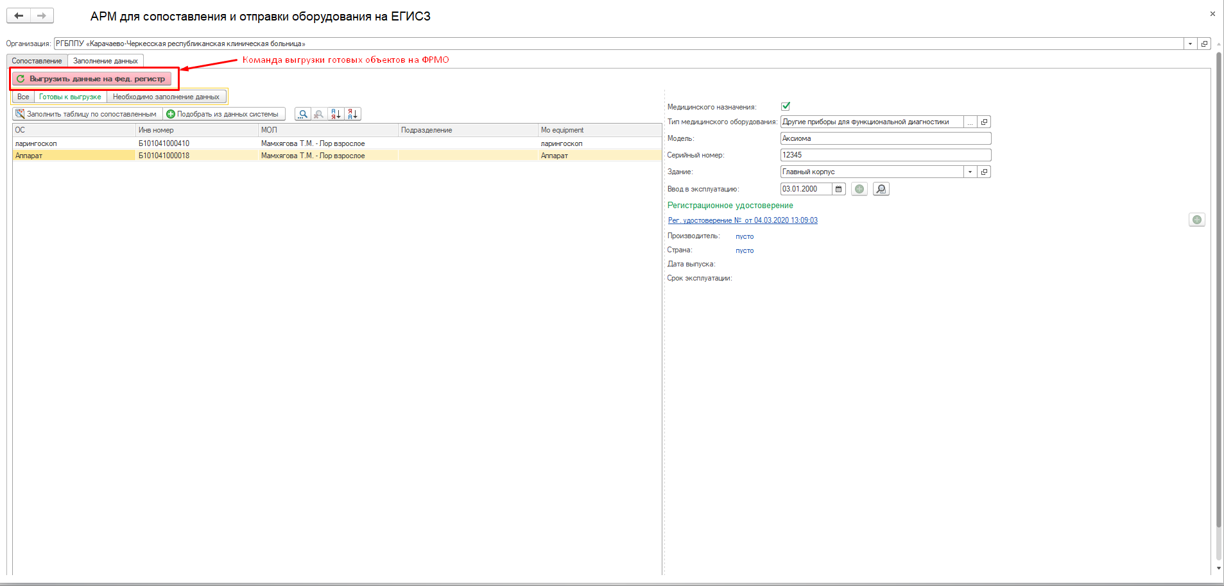
Рисунок 15 Команда выгрузки данных на ФРМО

